Отчёт по тематической неделе «Папа, мама я - семья»
с 23.11. по 27.11.2020
Дежурная группа№7
Воспитатели: Ярошенко Н. Я, Бичинова О. В

Цель: показать значимую роль семьи для каждого человека.
Задачи: воспитывать уважительное и бережное отношение к маме и папе.
Доставить удовольствие и радость от совместного общения. Развивать память, внимание.

Рисование: Наши мамы самые красивые.
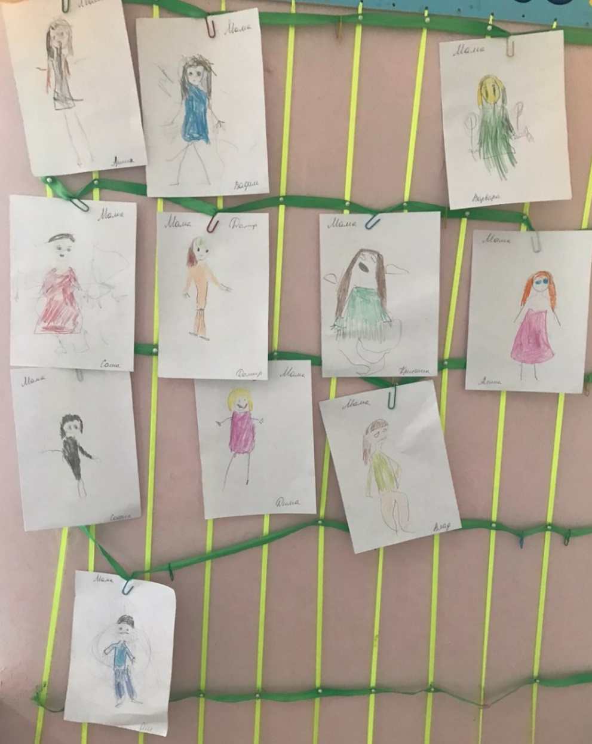

Аппликация: для наших мам мы сделали открытку
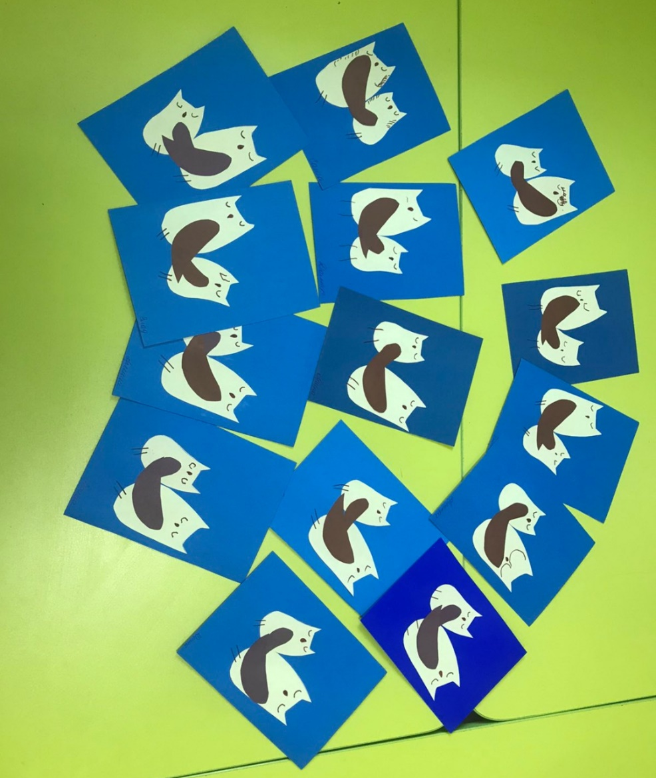

Настольные игры мы тоже любим:

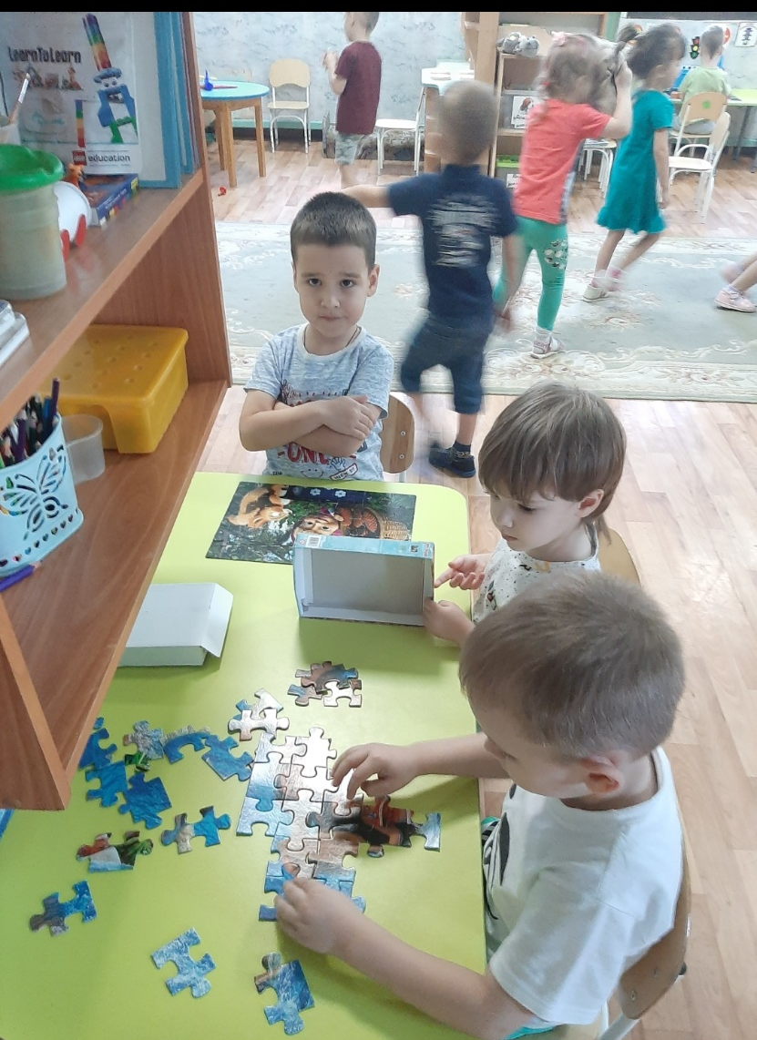

А ещё мы учились заправлять кровати.

Нашим мальчикам, Вадику и Димочке исполнилось по 4 года:

Сюжетно- ролевые игры:
